ТЕХНИЧЕСКОЕ ЗАДАНИЕ
Цифровая обучающая платформа (песочница) для эмуляции работы с ФГИС «Семеноводство»

Заявка № СтС-528390 (Поповская Е. В.)

СОДЕРЖАНИЕ

ВВЕДЕНИЕ 3
1 ОБЩИЕ СВЕДЕНИЯ 4
2 ТЕХНИЧЕСКИЕ ТРЕБОВАНИЯ 10
3 ТРЕБОВАНИЯ К ПРОГРАММНОЙ ДОКУМЕНТАЦИИ 14
4 СТАДИИ И ЭТАПЫ РАЗРАБОТКИ 15
5 ПОРЯДОК КОНТРОЛЯ И ПРИЕМКИ 17

ВВЕДЕНИЕ

Настоящее Техническое задание (ТЗ) определяет цели, задачи, состав, основные требования и порядок работ по разработке цифровой обучающей платформы (песочницы) для эмуляции работы с Федеральной государственной информационной системой (ФГИС) «Семеноводство».
Разрабатываемый программный продукт предназначен для создания безопасной учебной среды, позволяющей сотрудникам и студентам аграрной отрасли отрабатывать практические навыки работы с ФГИС «Семеноводство» без риска совершения ошибок в реальной системе.

1 ОБЩИЕ СВЕДЕНИЯ

Наименование разработки: цифровая обучающая платформа (песочница) для эмуляции работы с ФГИС «Семеноводство».
Цель: разработка цифрового обучающего решения для отработки навыков работы с федеральной государственной информационной системой сотрудникам и студентам аграрной отрасли.
Основание для разработки: необходимость создания безопасной учебной среды для отработки практических навыков работы с федеральной государственной информационной системой «Семеноводство» сотрудниками и студентами аграрной отрасли без риска совершения ошибок в реальной системе.
Задачи:
- Создать точную, функциональную и визуальную копию (эмулятор) ФГИС «Семеноводство».
- Разработать библиотеку интерактивных кейсовых заданий, охватывающих ключевые бизнес-процессы системы.
- Реализовать систему ролей для отражения реальных сценариев работы разных категорий пользователей.
- Снизить нагрузку на реальную ФГИС «Семеноводство» за счет переноса учебной активности на эмуляционную платформу.

Таблица 1 – Основные функциональные требования
№ | Функциональный модуль | Требования и описание
1 | Модуль эмуляции ФГИС | Точная визуальная и функциональная копия интерфейсов и бизнес-логики ФГИС «Семеноводство».
2 | Система ролей пользователей | - Для участника оборота семян  - Для аккредитованной организации  - Для пользователя «Научные и образовательные организации»
3 | Система подсказок и проверки | Контекстные подсказки, имитация ответов системы.
4 | База знаний и теория | Интегрированные учебные материалы, инструкции, глоссарий по работе с ФГИС «Семеноводство».

Таблица 2 – Описание модулей
Название | Описание
Модуль эмуляции ФГИС | Личный кабинет пользователя - Рабочая зона, где пользователь видит свои задачи, уведомления и навигацию по функциональным разделам.  Раздел регистрации партий - Учебная форма для внесения сведений о партии семян с полной имитацией проверок, статусов и генерации учетных номеров.  Раздел подачи заявок - Интерфейс создания заявок на сертификацию с загрузкой документов, автоматической валидацией и переходами статусов.  Реестр производителей - Эмуляция просмотра, создания и редактирования записей в реестре, аналогично функционалу настоящего ФГИС.  Раздел генерации отчетов - Создание учебных актов, сертификатов, деклараций и выгрузка демонстрационных PDF-документов.  Страница статусов и уведомлений - Отображение хода обработки заявок: этапы, ошибки, сообщения от системы, лента событий.  Эмуляция бизнес-логики и ошибок - Моделирование поведения реальной системы: автоматические проверки, ошибки формата, неправильные данные, отказ в обработке.
Система ролей пользователей | 2.1. Участник оборота семян  Функциональность:  Регистрация партий - Создание новых партий с заполнением всех требуемых параметров.  Подача заявок на сертификацию - Формирование и отправка документов для подтверждения соответствия.  Ведение собственной карточки хозяйства - Редактирование сведений об организации и её производственной деятельности.  Просмотр статусов документов - Отслеживание этапов рассмотрения заявок и партий.  Формирование исходящих документов - Создание заявок, актов и других файлов, характерных для роли хозяйства.  2.2. Аккредитованная организация  Функциональность:  Проверка представленных заявок - Просмотр, анализ и оценка поданных пользователями документов.  Создание экспертных заключений (эмуляция) - Формирование учебных заключений по заявкам для моделирования экспертизы.  Подтверждение или отклонение документов - Принятие решений по заявкам и изменение их статуса.  Доступ к специализированному функционалу (акты, протоколы) - Работа с актами, протоколами и расширенными административными возможностями.  2.3. Научные и образовательные организации  Функциональность:  Просмотр учебных материалов - Доступ к теории, примерам, методическим рекомендациям.  Работа в песочнице для обучения - Выполнение всех операций в безопасной среде, без риска для реального ФГИС.  Выполнение контрольных сценариев - Практические задания по ключевым процессам и оценка действий пользователей.  Генерация учебных отчетов - Автоматический анализ успеваемости, ошибок и прогресса.
Система подсказок | Подсветка обязательных полей - Визуальное выделение данных, которые необходимо заполнить.  Пояснения по каждому полю («что означает», «где взять») - Встроенные справки, объясняющие смысл полей и правила их заполнения.  Автоматическая проверка действий - Анализ правильности шагов пользователя и выдача рекомендаций или сообщений об ошибках.  Обучающие задания - Готовые учебные сценарии: регистрация партий, подача заявок, исправление ошибок и т.п.
База знаний и теория | Теоретические материалы - Справочные документы, методички, пошаговые инструкции и нормативная база по ФГИС.  Глоссарий - Словарь терминов семеноводства и определения для каждого ключевого понятия.  Учебные кейсы - Практические примеры с ситуациями из реальной работы: неправильные документы, спорные статусы, типичные ошибки.

Кейсовые задания являются центральным элементом и основным инструментом обучения на платформе. Они трансформируют пассивного слушателя в активного участника, имитируя реальные рабочие ситуации.
Роль кейсовых заданий:
- Контекстуализация знаний: Превращают абстрактные правила и инструкции в конкретные, осмысленные действия.
- Формирование проблемного мышления: Учат анализировать входящие данные, принимать решения в условиях неполной информации и нестандартных ситуациях.
- Отработка сценариев принятия решений: Пользователь сталкивается с последствиями своих действий (как правильных, так и ошибочных) в безопасной среде, что способствует лучшему запоминанию и пониманию причинно-следственных связей.
- Объективная оценка компетенций: Результат прохождения кейса является измеримым показателем усвоения материала и уровня сформированности навыка.

Таблица 2 – Эмулируемые бизнес-процессы ФГИС «Семеноводство»
№ | Эмулируемый процесс | Описание учебного сценария
1 | Регистрация партий семян | Внесение данных о новой партии, присвоение учетных номеров.
2 | Подача заявок на сертификацию | Заполнение форм заявок, приложение необходимых документов.
3 | Формирование отчетных документов | Отработка создания актов, сертификатов, деклараций.
4 | Отслеживание статусов заявок | Работа с разделами системы для проверки текущего статуса документов.
5 | Ведение реестра производителей | Методические указания по заполнению и редактированию данных в реестрах.

Этапы разработки (Дорожная карта проекта)
Этап 1: Детальный анализ и проектирование (UI/UX-прототипы, техническая спецификация).
Этап 2: Разработка ядра платформы (бэкенд, база данных, система аутентификации).
Этап 3: Разработка клиентской части и модуля эмуляции ключевых процессов.
Этап 4: Тестирование (функциональное).
Этап 5: Опробация тестовой версии и доработка обучающего модуля.
Разработанное техническое задание служит надежным фундаментом для перехода к следующему этапу — прототипированию интерфейсов и непосредственной разработке обучающего решения. Данный документ полностью определяет цели, задачи и рамки создания цифрового обучающего решения, отвечающего актуальным вызовам цифровизации аграрной отрасли.

2 ТЕХНИЧЕСКИЕ ТРЕБОВАНИЯ

Требования к инфраструктуре и хостингу:
1.1. Серверная платформа: VPS/VDS-сервер или выделенный сервер с поддержкой контейнеризации Docker.
1.2. Программное обеспечение сервера:
Контейнеризация: Docker, Docker Compose.
База данных: PostgreSQL версии 13+.
Обратный прокси: Nginx для раздачи статики и балансировки.
Сертификаты: Обязательное наличие SSL-сертификата (предпочтительно Let's Encrypt) для обеспечения HTTPS-шифрования.
Компоненты:
- Клиентская часть, веб-версия (сайт)
- Серверная часть, backend API
- Хранилище данных
2. Технический стек:
2.1. Клиентская часть (Frontend):
Назначение: Веб-интерфейс платформы, личные кабинеты пользователей, интерфейс эмуляции ФГИС.
Технологии: TypeScript, фреймворк Next.js (режим SSR или SSG), состояние управления (например, Redux Toolkit / Zustand)..
2.2. Серверная часть (Backend API):
Назначение: Обработка бизнес-логики, аутентификация, управление пользователями и кейсами, предоставление API для клиентской части.
Технологии (на выбор Исполнителя):
Вариант А: Python 3.10+ и фреймворк FastAPI.
Вариант Б: C# и фреймворк ASP.NET Core.
Обязательные компоненты:
RESTful API с документацией (OpenAPI/Swagger).
JWT-аутентификация и авторизация.
Валидация входящих данных. Хранилище данных — облачное хранилище изображений и метаданных (S3-совместимое), PostgreSQL для метаданных.
2.3. Хранилище данных:
База данных: PostgreSQL для хранения структурированных данных (пользователи, кейсы, прогресс, метаданные).
Файловое хранилище: S3-совместимое облачное хранилище (например, Yandex Cloud Storage, Selectel) для хранения изображений, документов и иных статических файлов.
Кеширование: Redis для кеширования часто запрашиваемых данных (справочники, сессии, метаданные кейсов) и управления очередями задач при необходимости.
2.4. Требования к DevOps и эксплуатации
Контейнеризация: Все компоненты системы (Frontend, Backend, БД, Redis, Nginx) должны быть развернуты в виде Docker-контейнеров.
Оркестрация: Использование docker-compose для управления многоконтейнерным развертыванием в среде разработки и на продакшн-сервере. Рассмотреть возможность использования Kubernetes для облегчения будущего масштабирования.
CI/CD (Непрерывная интеграция и доставка): Настройка автоматизированного пайплайна (например, на базе GitLab CI/CD, GitHub Actions или Jenkins) для сборки, тестирования и развертывания приложения при обновлении кода в репозитории
2.5. Мониторинг и логирование:
Настройка централизованного сбора и анализа логов (логи приложения, веб-сервера, БД).
Внедрение системы мониторинга доступности и производительности ключевых компонентов системы (Prometheus, Grafana).
Итоговая схема архитектуры проекта (рис. 1):
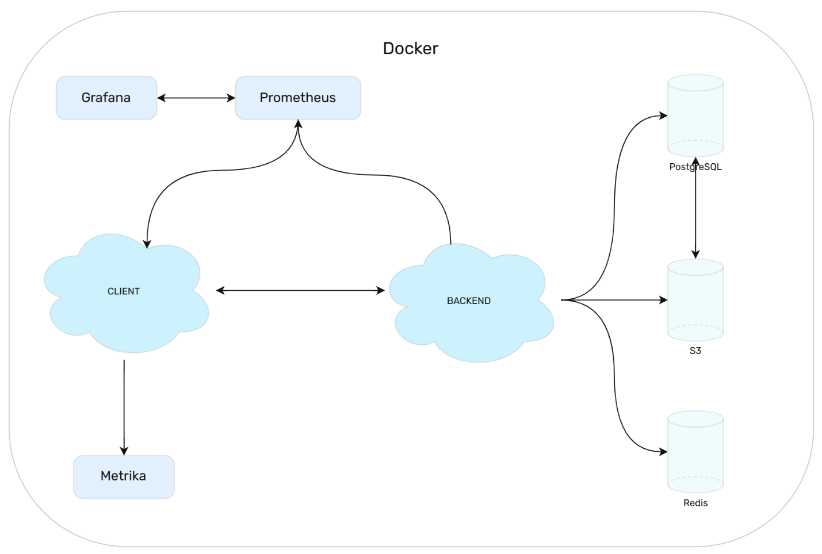
Рисунок 1 – Архитектура проекта
3. Безопасность и юридические требования:
Защита от SQL-инъекций, XSS-атак. Регулярное обновление системы
Сбор согласия пользователя на использование фото для обучения; возможность удаления фото по запросу.
Обработка персональных данных согласно требованиям законодательства РФ.
Реализация шифрования данных в покое и при передаче.
Изоляция среды: Гарантия полной изоляции учебной «песочницы». Отсутствие любых сетевых вызовов или записей в реальную ФГИС «Семеноводство». Все данные, создаваемые в процессе эмуляции, должны существовать только в рамках учебной платформы.
4. Функциональные требования:
Должна быть реализована эмуляция полного жизненного цикла ключевых процессов, существующих в ФГИС «Семеноводство» (например, регистрация партий семян, подача заявлений, отслеживание статусов, формирование отчетных документов).
Алгоритмы работы системы (последовательность шагов, проверка вводимых данных, условия перехода между этапами) должны точно соответствовать бизнес-логике реальной системы.
Все действия пользователя должны обрабатываться внутри изолированной среды (песочницы) без какого-либо воздействия на реальную ФГИС.
Система ролей: она должна предоставлять различный функционал и данные в зависимости от роли обучающегося, имитируя реальные сценарии работы.
Интегрированная система хранения и предоставления справочной информации для поддержки обучения.

ТРЕБОВАНИЯ К ПРОГРАММНОЙ ДОКУМЕНТАЦИИ

В рамках разработки должна быть предоставлена следующая документация:
- Руководство системного администратора (инструкция по развертыванию и поддержке).
- Руководство пользователя (инструкция по работе с платформой для обучающихся).
- Техническое описание архитектуры и API (на базе сгенерированной документации Swagger).
Форматы предоставления:
- Все документы предоставляются в электронном виде в форматах: PDF (для руководств) и HTML/PDF (для технической документации API).
- Исходные тексты документации передаются в формате Markdown.
- Документация API предоставляется в интерактивном формате Swagger UI/OpenAPI 3.0.
Язык и стиль изложения:
- Документация составляется на русском языке.
- Технические термины на английском языке сопровождаются пояснениями.
- Стиль изложения – четкий, однозначный, без двусмысленностей.

4 СТАДИИ И ЭТАПЫ РАЗРАБОТКИ

Разработка программного продукта осуществляется в соответствии со следующими этапами (см. таблица 3):
Таблица 3 – Этапы разработки
Этапы | Содержание
Детальный анализ и проектирование | Проведение детального анализа функциональности и бизнес-логики реальной ФГИС «Семеноводство».  Разработка полного набора UI/UX-прототипов всех ключевых интерфейсов учебной платформы и модуля эмуляции.  Создание исчерпывающей технической спецификации, включающей описание архитектуры, API-методов, структуры базы данных и алгоритмов взаимодействия компонентов системы.
Разработка ядра платформы | Разработка серверной части (Backend API) с реализацией всей бизнес-логики.  Проектирование, развертывание и наполнение необходимыми справочными данными базы данных (PostgreSQL).  Реализация надежной системы аутентификации и авторизации на основе JWT-токенов.  Настройка базовой инфраструктуры (Docker-окружение, репозиторий кода).
Разработка клиентской части и модуля эмуляции ключевых процессов | Разработка клиентского веб-приложения (Frontend) на выбранном технологическом стеке.  Реализация модуля эмуляции, обеспечивающего точное визуальное и функциональное воспроизведение ключевых процессов ФГИС «Семеноводство» (регистрация партий, подача заявок и т.д.).  Интеграция клиентской части с серверным API.  Реализация базового пользовательского интерфейса для доступа к кейсовым заданиям и теории.
Тестирование (функциональное | Проведение комплексного функционального тестирования всех модулей системы.  Проверка соответствия реализованного функционала требованиям технического задания и прототипам.  Тестирование системы ролей, корректности работы кейсов и эмуляции бизнес-процессов.  Выявление, документирование и исправление ошибок.
Апробация тестовой версии и доработка обучающего модуля | Развертывание тестовой версии платформы на промежуточной (staging) среде.  Организация и проведение апробации силами тестовой группы пользователей (фокус-группы).  Сбор и анализ обратной связи по юзабилити, содержанию кейсов и работе системы в целом.  Внесение финальных доработок и исправлений в обучающий модуль и интерфейс платформы на основе полученных замечаний и предложений.

5 ПОРЯДОК КОНТРОЛЯ И ПРИЕМКИ

Контроль за выполнением работ осуществляется путем проведения регулярных демонстраций результатов по завершении каждого этапа.
Приемка осуществляется поэтапно. Критерием приемки каждого этапа является полное соответствие результатов требованиям, изложенным в настоящем ТЗ, и утверждение их Заказчиком.
Финальная приемка проекта осуществляется по результатам успешного прохождения Стадии 5 (Пилотная эксплуатация). Основанием для приемки является:
- Акт о завершении пилотной эксплуатации с положительными заключениями.
- Полный комплект документации, указанный в разделе 3.
- Отсутствие критических и блокирующих ошибок.

